
2023 “华亿股份杯”

第十七届全国大学生化工设计竞赛

重庆华峰化工有限公司
10.5万吨/年99.99wt%己二腈生产项目
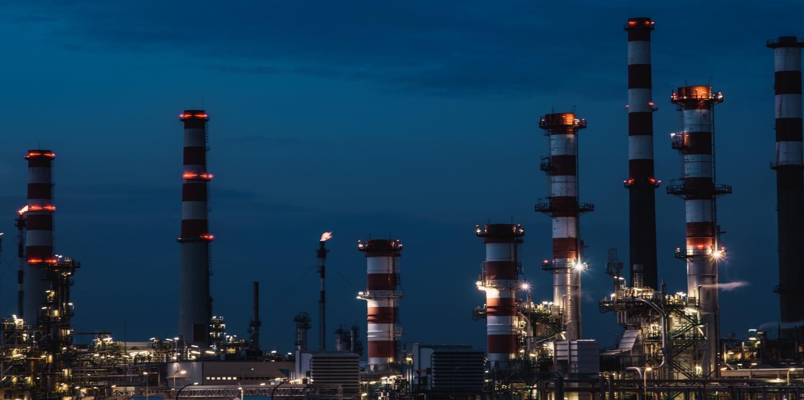
能量集成及换热网络设计

58同济
队员：林耿孚 艾英驰 桂亦林 曾信欣 朱馨怡
指导教师：伍艳辉 李明
目录
第一章 概述 3
第二章 原始工艺流股信息提取 4
第三章 原始工艺流股能耗分析 7
第四章 改进工艺流股分析和信息提取 9
第五章 改进工艺流股能耗分析 12
第六章 换热网络的设计 15
第七章 节能技术 19
第八章 总结 20

第一章 概述
本项目为重庆华峰化工有限公司年产10.5万吨ADN生产项目。项目将己二酸经氨化反应和脱水反应得到ADN并精制至99.99wt%。项目由氨化反应工段、脱水反应工段、分离提纯工段与氨气回收循环工段四个工段组成。项目工艺中原料加热、产物的冷却及精馏等过程都十分耗能，会消耗大量的公用工程。根据《中国制造2025》提出的制造业绿色发展2025年指标，到2025年规模以上单位工业增加值能耗应应比2015年下降34%，因此需要新型的节能技术并对内部流股热量进行充分有效的集成以提升节能综合效益。
动力费用是装置运行操作成本的一大组成部分。通过对换热网络的设计和优化，可以尽可能地实现流程内部热量的集成和最大化利用，以减少公用工程的消耗，降低能耗。为此，运用Aspen Energy Analyzer V11软件和夹点分析技术来进行换热网络的优化设计，寻找可能节能的措施，以最大限度的降低成本，提升节能综合效益。
通过对本项目工艺流股温位和换热要求的分析，为了尽可能降低系统能耗费用以及与母厂可供公用工程形成良好的集成，本项目所需要的冷公用工程为循环冷却水（依据重庆市夏季平均温度在30℃左右，选择冷却水温度为30℃）、冷却剂1（-24℃）、冷却剂3（-65℃）、以及4MPa中压蒸汽再生（250℃）。热公用工程为低压蒸汽（125℃）、中压蒸汽（250℃）、燃料加热。均可由厂区公用工程站提供，并与母厂的公用工程形成集成。
通过对系统工艺流股进行分析，我们在组合曲线中发现流程中有较多热量可供利用，据此创新地引入了热泵精馏技术以降低相变过程的公用工程需求，使用夹点技术以节能综合经济效益为目标对全厂进行了换热网络的集成和优化。

第二章 原始工艺流股信息提取
根据项目设计的工艺流程使用Aspen Plus V11进行流程模拟，模拟结果及相应的物流号和设备号见源文件“1-全流程(不含节能技术，不含换热网络).bkp”，将模拟结果使用Aspen Energy Analyzer V11分析后提取流股如表2-1和表2-2所示（表中热负荷为绝对值），热集成文件为“1-全流程(不含节能技术，不含换热网络).hch” ，表格源文件见“1-全流程(不含节能技术，不含换热网络)流股信息.xlsx”。塔设备流股后的Duplicate后缀在热集成文件中保留，而在本文件与表格文件中去除，后文同理。
反应器R0104、R0202、R0203为指定转化率的反应器，目的是模拟副反应的进行，并不进行换热；且R0401为指定温度分布的反应器，Aspen Energy Analyzer V11无法显示其换热，故在热集成文件中删除上述物流。表2-1、表2-2、表2-3、表2-4中不包括反应器R0104、R0202、R0203、R0401所需的换热要求。

表 2-1 原始工艺流股过程流股信息
流股 | 换热器 | 进口温度（℃） | 出口温度（℃） | 加热/  冷却 | 热负荷（kJ/hr） | 质量流量（kg/h）
0305_To_0306 | E0301 | 284.240527 | 260 | 冷 | 2553110.541 | 40476.0677
0208_To_0210 | E0202 | 100 | 40 | 冷 | 10209180.42 | 4117.54922
0104_To_0106 | E0101 | 133.984344 | 200 | 热 | 5547022.316 | 34794.1244
0126_To_0128 | E0105 | 166.8065 | 40 | 冷 | 944257.5349 | 373.046631
0201_To_0202 | E0201 | 326.850798 | 260 | 冷 | 3608971.466 | 21847.9919
0115_To_0116 | E0103 | 200 | 100 | 冷 | 22177892 | 77370.9652
0117_To_0118 | E0104 | 99.9999736 | 235 | 热 | 15341764.02 | 36885.4551
0107_To_0108 | E0102 | 170.541888 | 200 | 热 | 3004044.348 | 42576.8409

表 2-2 原始工艺流股塔设备流股信息
流股 | 换热器 | 进口温度（℃） | 出口温度（℃） | 加热/冷却 | 热负荷（kJ/hr） | 质量流量（kg/h）
To Reboiler@T0304_TO_0315 | T0304再沸 | 207.1248195 | 233.665453 | 热 | 3485096.495 | 6905.224496
To Condenser@T0304_TO_0314 | T0304冷却 | 181.7269986 | 177.17727 | 冷 | 3413639.904 | 5179.125723
To Condenser@T0401_TO_0409 | T0401冷却 | -30.05689686 | -31.2763033 | 冷 | 11747.90892 | 3109.471659
To Reboiler@T0303_TO_0312 | T0303再沸 | 178.509728 | 183.823864 | 热 | 582861.1679 | 1066.643198
To Condenser@T0101_TO_0126 | T0101冷却 | 275.827362 | 166.8065 | 冷 | 3457366.928 | 4473.157494
To Reboiler@T0101_TO_0127 | T0101再沸 | 303.6246956 | 307.700332 | 热 | 12264464.81 | 35738.03021
To Condenser@T0303_TO_0311 | T0303冷却 | 177.1930234 | 177.138203 | 冷 | 1552218.269 | 2312.759625
To Reboiler@T0401_TO_0408 | T0401再沸 | -16.31718731 | 35.5192776 | 热 | 9005203.209 | 8023.2709
To Reboiler@T0302_TO_0309 | T0302再沸 | 321.1983873 | 324.960144 | 热 | 69571721.78 | 128605.8191
To Reboiler@T0201_TO_0201 | T0201再沸 | 325.7959355 | 326.850798 | 热 | 26352988.23 | 72426.16089
To Condenser@T0201_TO_0124 | T0201冷却 | 250.1682702 | 47.4035243 | 冷 | 27271784.07 | 25037.36772
To Condenser@T0302_TO_0305 | T0302冷却 | 284.4929547 | 284.240527 | 冷 | 61276039.09 | 114999.8016
To Reboiler@T0301_TO_0303 | T0301再沸 | 208.4310356 | 209.772265 | 热 | 12344551.3 | 64436.90942
To Reboiler@T0305_TO_0321 | T0305再沸 | 226.94291 | 230.852675 | 热 | 147096.7874 | 966.6585612
To Condenser@T0305_TO_0320 | T0305冷却 | 194.9292237 | 180.934185 | 冷 | 159092.9405 | 248.7745259
To Condenser@T0301_TO_0302 | T0301冷却 | 57.51177844 | 32.8856097 | 冷 | 4545410.648 | 1848.287379

表 2-3 原始工艺流股反应器流股信息
流股 | 换热器 | 进口温度（℃） | 出口温度（℃） | 加热/冷却 | 热负荷（kJ/hr）
R0103_heat | R0103 | 200 | 200.5 | 热 | 20242277.96
R0102_heat | R0102 | 200 | 200.5 | 热 | 696172.6188
R0101_heat | R0101 | 200 | 200.5 | 热 | 1168246.771
R0201_heat | R0201 | 260 | 260.5 | 热 | 29466711
表 2-4 原始工艺流股闪蒸罐流股信息
流股 | 换热器 | 进口温度（℃） | 出口温度（℃） | 加热/冷却 | 热负荷（kJ/hr）
V0401_heat | V0401 | 120 | 40 | 冷 | 18866889.11
V0201_heat | V0201 | 260 | 100 | 冷 | 24525402.84

第三章 原始工艺流股能耗分析
在Aspen Energy Analyzer V11中评估了最小传热温差对系统经济性的影响，获得系统总费用与最小传热温差的关系曲线如图3-1所示。
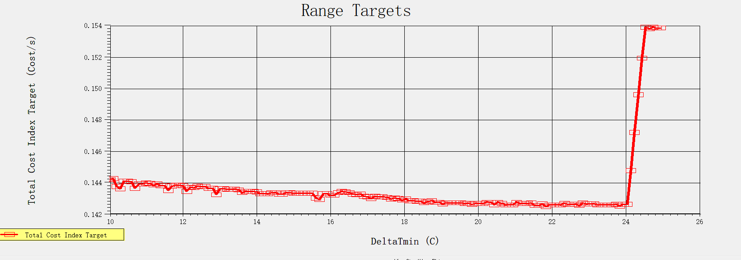
图3-1 总费用-最小传热温差关系曲线图（原始工艺流股）
工业上实际通常选用5~20℃为最小传热温差，综合考虑装置投资成本和运行能耗成本的节能综合经济效益，初步选取合理的最小传热温差为24℃。选取24℃作为最小传热温差下的过程组合曲线见图3-2，总组合曲线如图3-3所示。
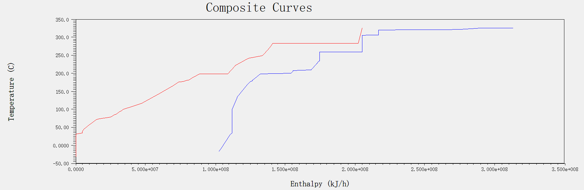
图3-2 过程组合曲线图（原始工艺流股）
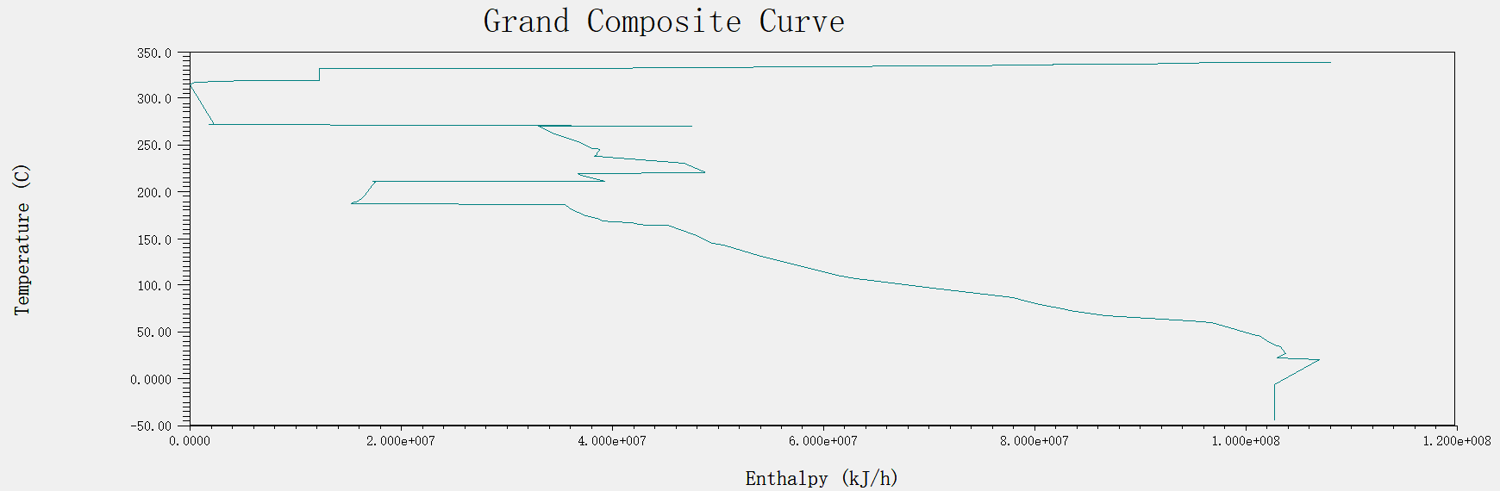
图3-3 总组合曲线图（原始工艺流股）
图3-2所示的组合曲线表明工艺流股中所有热流股和冷流股的换热量及温位要求。除了上述工艺流股的换热任务外，本系统中还有反应器R0401也有换热要求，R0401换热任务采用冷却水来完成。

第四章 改进工艺流股分析和信息提取
从图2的组合曲线可以看出，红色线表示的热流体在270℃左右存在较大的平台区，其代表T0302冷凝器中的相变热；蓝色线表示的冷流体在320℃左右有较大的平台区，表示T0302再沸器其中的相变热。
热流体温焓曲线在270℃的平台区（T0302冷凝器）温位略低于冷流体温焓曲线在320℃的平台区（T0302再沸器），T0302塔顶和塔底温差较小，采用热泵精馏可以起到较好的节能效果。运用热泵精馏技术来优化工艺流程，该塔通过热泵技术实现精馏段和提馏段的热量直接交换，增加系统内部换热量，减少公用工程的消耗量。
用Aspen Plus V11进行改进工艺的流程模拟，得到的模拟结果及相应的物流号和设备号见源文件“2-全流程(含节能技术，不含换热网络).bkp”，将模拟结果使用Aspen Energy Analyzer V11分析后提取流股如下图表4-1、表4-2、表4-3、表4-4所示，热集成源文件为“2-全流程(含节能技术，不含换热网络).hch”，表格源文件为“2-全流程(含节能技术，不含换热网络)流股信息.xlsx”。与表2-1、表2-2、表2-3、表2-4类似，表中不包括反应器R0104、R0202、R0203、R0401所需的换热要求。
表 4-1 改进工艺过程流股信息
流股 | 换热器 | 进口温度（℃） | 出口温度（℃） | 加热  /冷却 | 热负荷（kJ/hr） | 质量流量（kg/h）
0310_To_0312 | E0302 | 284.239241 | 283.739241 | 冷 | 15540482.95 | 115061.709
0314_To_0315 | E0303 | 284.239122 | 260 | 冷 | 2552834.458 | 40474.097
0307_To_0308 | E0301 | 332.203495 | 331.703495 | 冷 | 51584754.18 | 115061.709
0208_To_0210 | E0202 | 100 | 99.7430586 | 冷 | 9130755.053 | 4117.58371
0104_To_0106 | E0101 | 133.984227 | 200 | 热 | 5547030.275 | 34794.1154
0126_To_0128 | E0105 | 166.80778 | 40 | 冷 | 944258.2195 | 373.046533
0201_To_0202 | E0201 | 326.850798 | 260 | 冷 | 3608972.11 | 21847.9958
0115_To_0116 | E0103 | 200 | 100 | 冷 | 22177890.25 | 77370.9564
0117_To_0118 | E0104 | 99.9999752 | 235 | 热 | 15341760.6 | 36885.446
0306_To_0309 | E0301 | 321.368985 | 322.842938 | 热 | 51584754.16 | 128684.965
0107_To_0108 | E0102 | 170.541885 | 200 | 热 | 3004044.781 | 42576.841

表 4-2 改进工艺流股塔设备流股信息
流股 | 换热器 | 进口温度（℃） | 出口温度（℃） | 加热  /冷却 | 热负荷（kJ/hr） | 质量流量（kg/h）
To Reboiler@T0304_TO_0324 | T0304再沸器 | 206.8188805 | 233.409942 | 热 | 3393803.759 | 6725.923015
To Condenser@T0304_TO_0323 | T0304冷却器 | 181.7234833 | 177.165506 | 冷 | 3386412.428 | 5137.800422
To Condenser@T0401_TO_0409 | T0401冷却器 | -30.05550559 | -31.2762946 | 冷 | 11760.78064 | 3109.419094
To Reboiler@T0303_TO_0321 | T0303再沸器 | 193.0944328 | 201.108605 | 热 | 295950.1928 | 666.5624158
To Condenser@T0101_TO_0126 | T0101冷却器 | 275.8274381 | 166.80778 | 冷 | 3457357.235 | 4473.163304
To Reboiler@T0101_TO_0127 | T0101再沸器 | 303.6246959 | 307.700332 | 热 | 12264533.77 | 35737.99407
To Condenser@T0303_TO_0320 | T0303冷却器 | 182.6277706 | 177.125435 | 冷 | 1278757.496 | 1935.241372
To Reboiler@T0401_TO_0408 | T0401再沸器 | -16.31637222 | 35.5187054 | 热 | 9004846.912 | 8023.151038
To Reboiler@T0201_TO_0201 | T0201再沸器 | 325.7959377 | 326.850798 | 热 | 26352913.32 | 72426.12127
To Condenser@T0201_TO_0124 | T0201冷却器 | 250.1682661 | 47.4035127 | 冷 | 27271757.64 | 25037.34235
To Reboiler@T0301_TO_0303 | T0301再沸器 | 208.4304046 | 209.771668 | 热 | 12351189.47 | 64438.1135
To Reboiler@T0305_TO_0328 | T0305再沸器 | 226.7649986 | 230.793981 | 热 | 146254.1492 | 964.1935864
To Condenser@T0305_TO_0326 | T0305冷却器 | 193.5164776 | 180.458206 | 冷 | 157861.9236 | 245.9151249
To Condenser@T0301_TO_0302 | T0301冷却器 | 57.75450912 | 32.8859079 | 冷 | 4546256.729 | 1848.440093

表 4-3 改进工艺流股反应器流股信息
流股 | 换热器 | 进口温度（℃） | 出口温度（℃） | 加热  /冷却 | 热负荷（kJ/hr）
R0103_heat | R0103 | 200 | 200.5 | 热 | 20242272.35
R0102_heat | R0102 | 200 | 200.5 | 热 | 696172.32
R0101_heat | R0101 | 200 | 200.5 | 热 | 1168247.326
R0201_heat | R0201 | 260 | 260.5 | 热 | 29466936.54
表 4-4 改进工艺流股闪蒸罐流股信息
流股 | 换热器 | 进口温度（℃） | 出口温度（℃） | 加热  /冷却 | 热负荷（kJ/hr）
V0401_heat | V0401 | 120 | 40 | 冷 | 18866889.22
V0301_heat | V0301 | 322.842938 | 324.945555 | 热 | 17961916.28
V0201_heat | V0201 | 260 | 100 | 冷 | 24525508.54

第五章 改进工艺流股能耗分析
在Aspen Energy Analyzer V11中评估改进后的工艺最小传热温差对经济性的影响，获得改进后总费用对最小传热温差的关系曲线如图5-1。
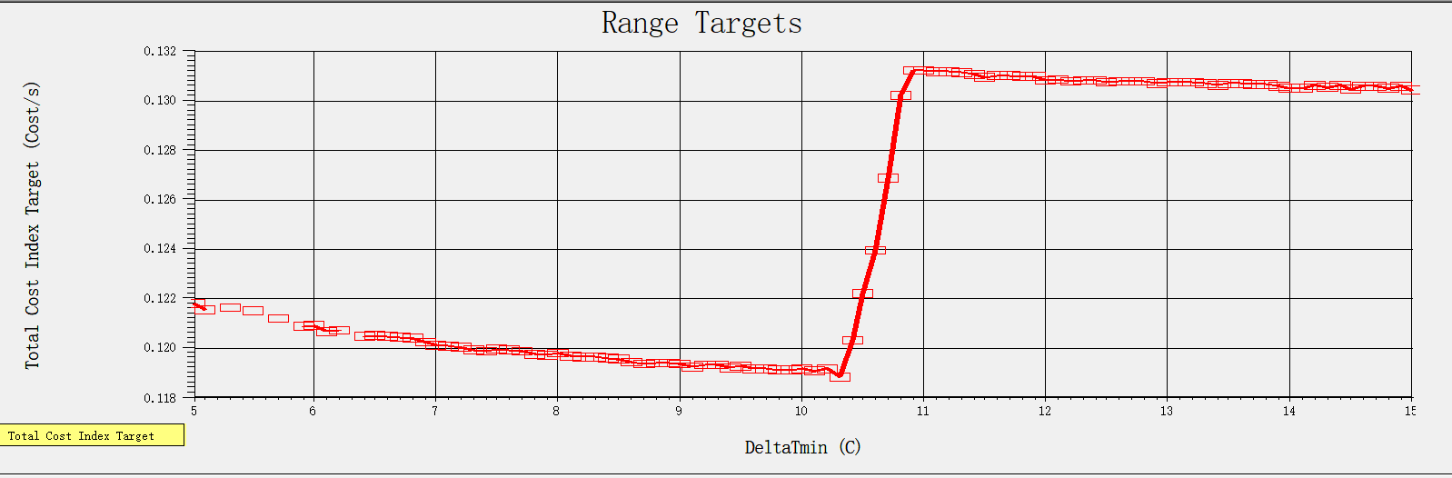
图 5-1 改进工艺总费用-最小传热温差曲线图
由图5-1可以得到总费用-最小传热温差关系图，结合投资费用与运行费用两者的特性，总费用随最小传热温差增加先减小后增加，在10.3℃左右总费用最小。工业上实际通常选用5～20℃为最小传热温差，综合考虑装置投资成本和运行能耗成本的节能综合经济效益，选取合理的最小传热温差为10.3℃，选取10.3℃作为最小传热温差。
将最小传热温差设为10.3℃，可以得到热集成过程的能量目标：
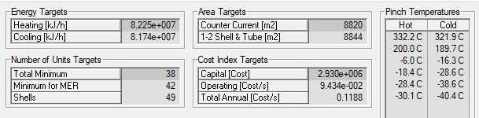
图5-2 热集成过程的能量目标
由上图可以看出，
理论上最少需要热公用工程能量为：8.225×10⁷kJ/h
理论上最少需要冷公用工程能量为：8.174×10⁷kJ/h
夹点温度为：热流股200℃；冷流股189.7℃
得到优化后的过程曲线图及总组合曲线图：
改进后工艺的过程组合曲线见图5-3，总组合曲线见图5-4。
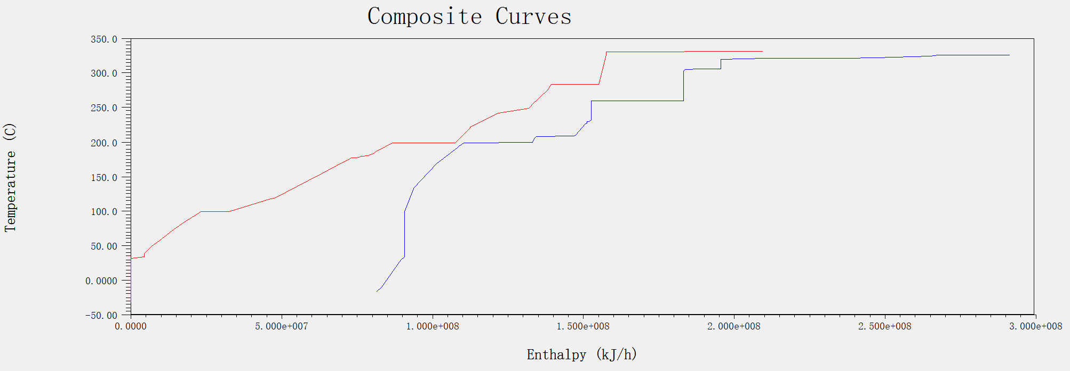
图 5-3 改进工艺组合曲线
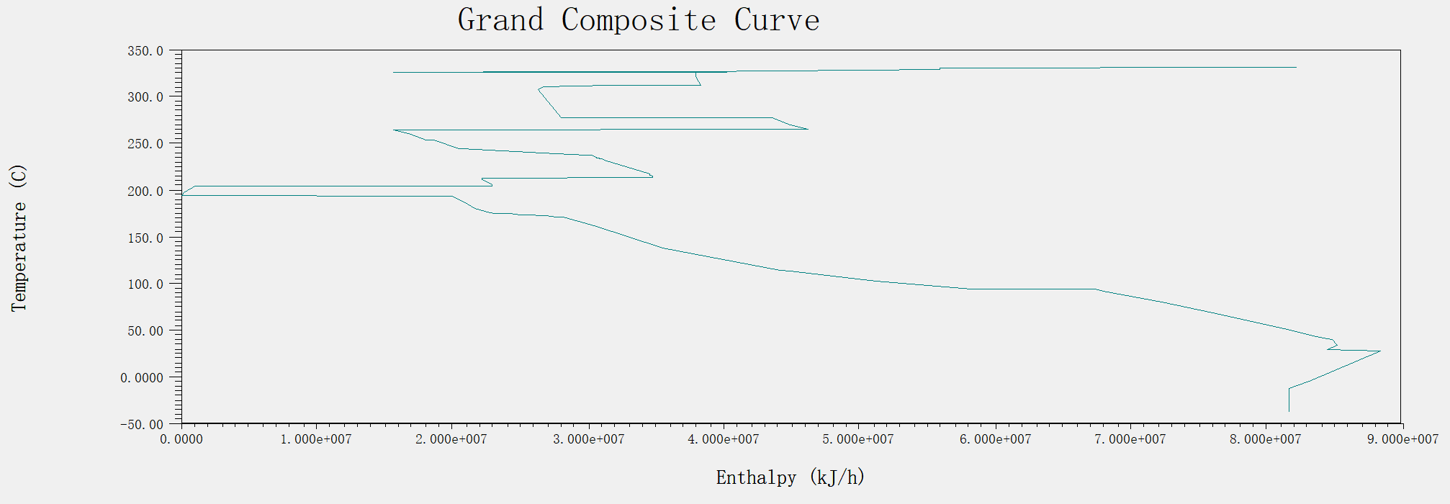
图 5-4 改进工艺总组合曲线
使用热泵节能方案后，组合曲线冷热流股重叠区域，即换热量，面积增加，实现了较好的节能效果。通过对组合曲线进行分析，最高需要加热达到的温度约为330℃，需要使用燃料进行加热，对于较低温度流股的加热，采用高压以降低燃料的消耗。因此根据园区公用工程的配套设施供应情况，热公用工程采用4MPa高压蒸汽和燃料加热。
需要冷却达到的最低温度约为-30℃，使用冷却剂2进行冷却。而对于反应器的恒温控制，则使用高压蒸汽进行。

第六章 换热网络的设计
换热网络的设计自由度较大，所获得的方案数目众多，但是合理的换热网络需要经过筛选与优化。在设计换热网络时，需要考虑工艺流股换热的可能性，最好还要将设备费用等因素也考虑进去，以便获得最为合理的换热网络。
最初的原始换热网络见图6-1：
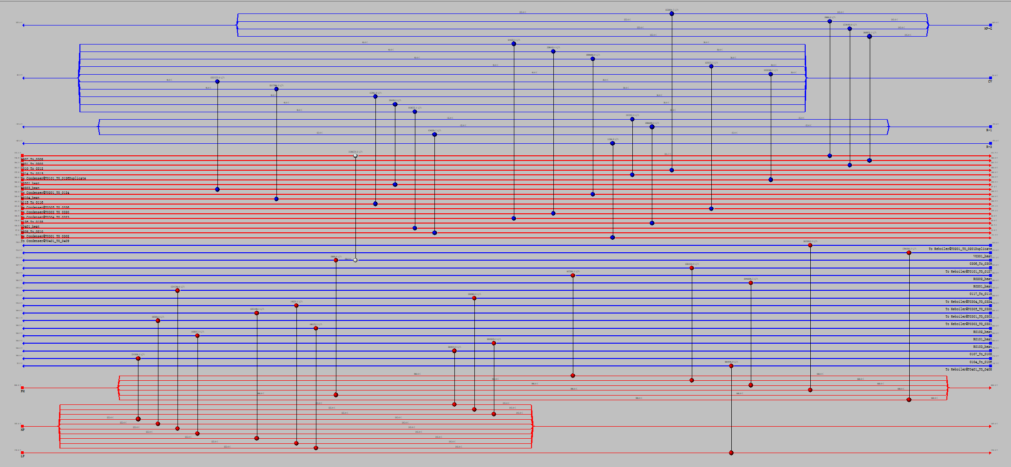
图6-1 原始换热网络图
使用方案推荐生成 A_Design2 至 A_Design11 共十种方案， 分析比较10种Design的Total Cost，综合考虑所需费用，换热面积，选用Design 8进行后续的优化过程。
优化前的换热网络：
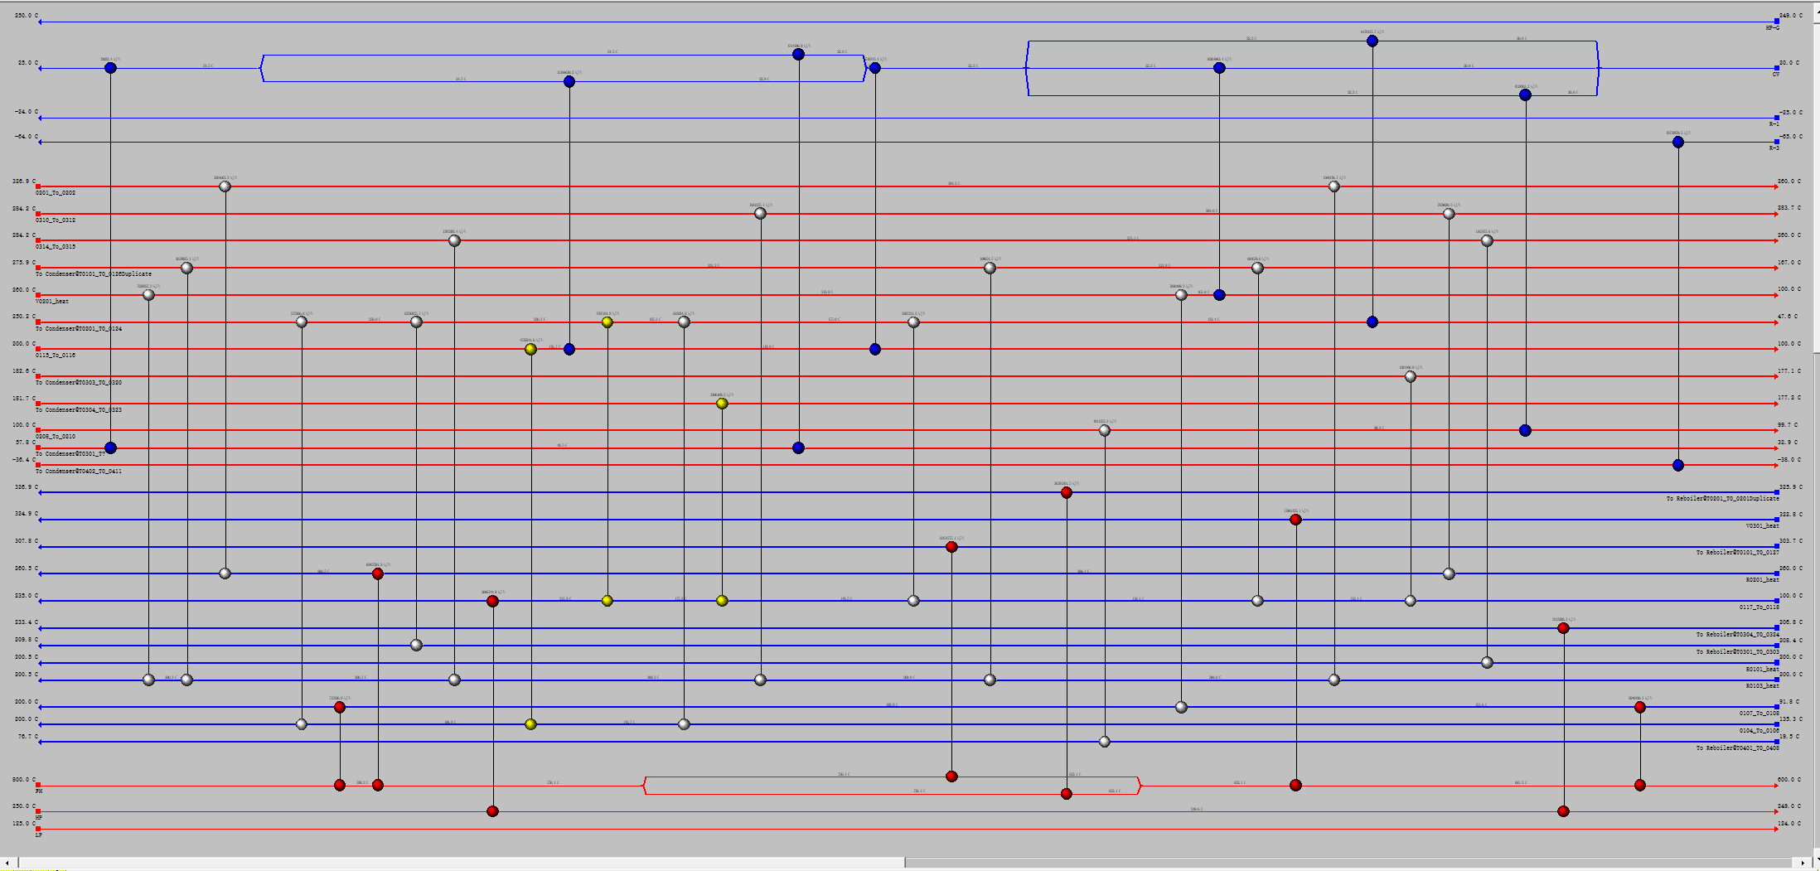
图6-2 优化前的换热网络
此换热网络中还存在loop回路，因此需要删除loop回路。
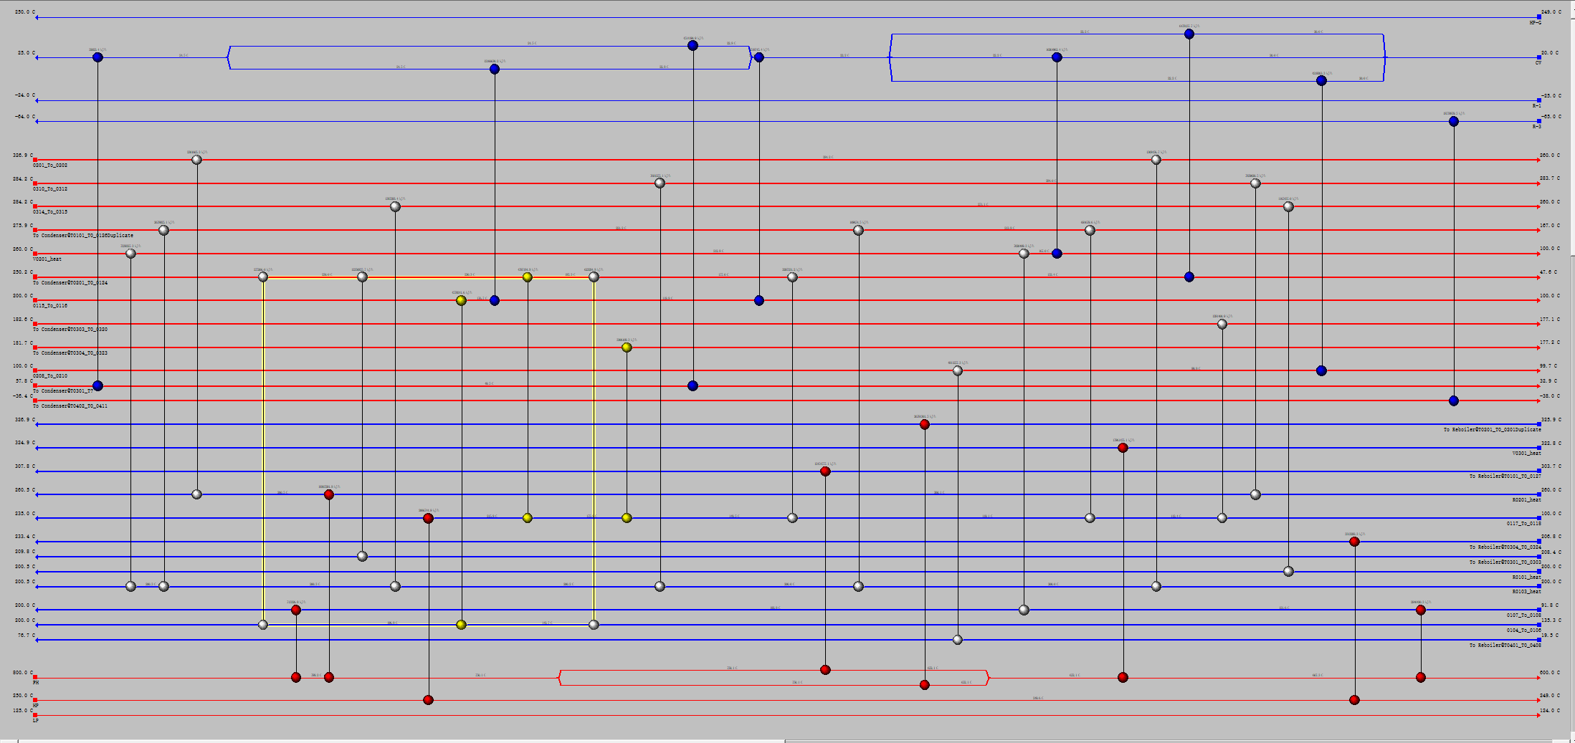
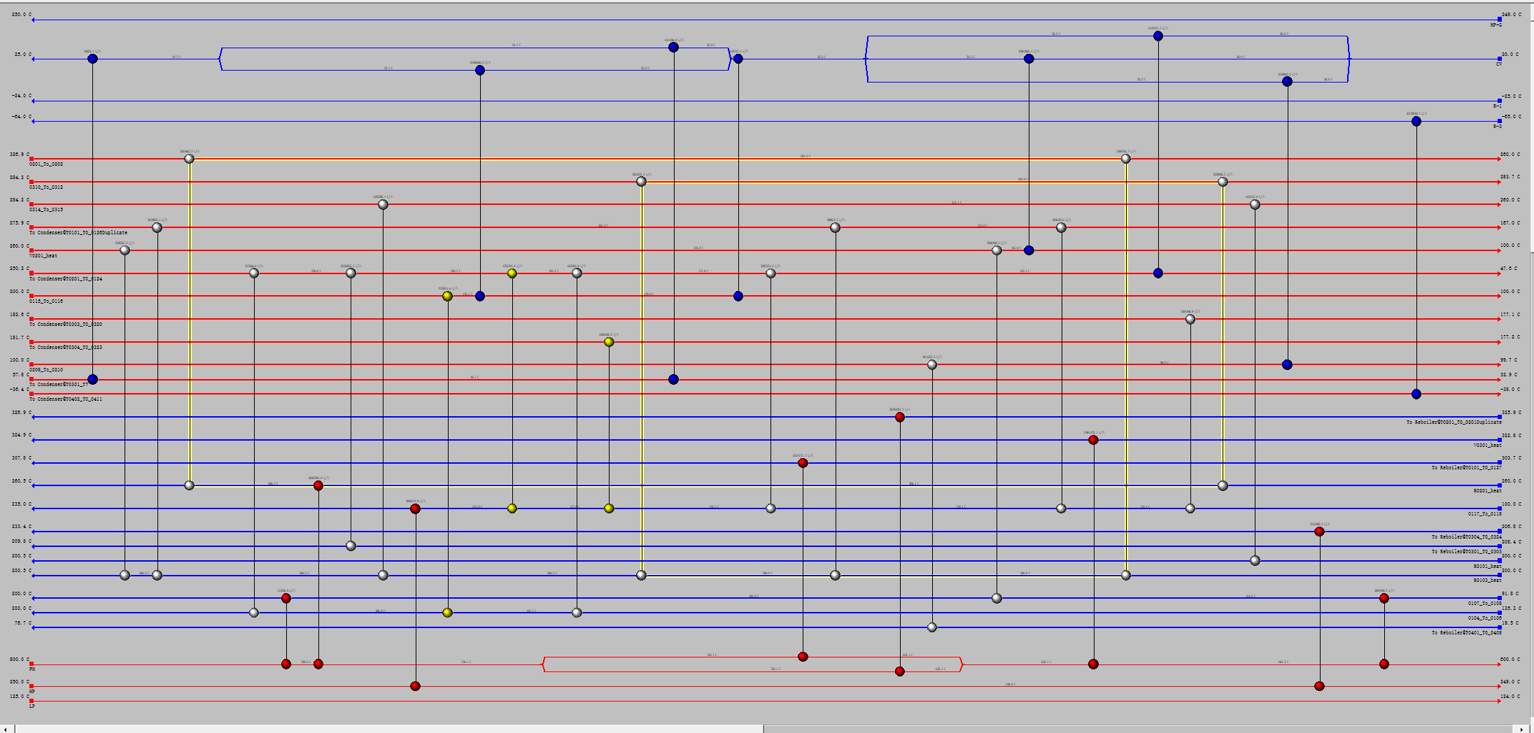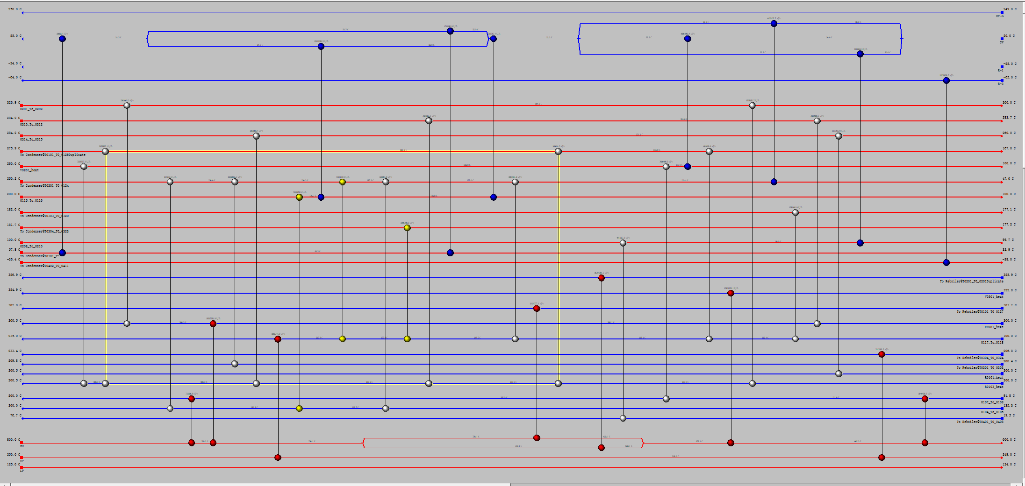
图6-3 loop回路
在实际操作中，一般不能有loop回路的存在，故应该删去负荷或者换热面积较小的换热器，将其合并到其他换热器，打破回路，减少换热器数目。再通过path通路来调节换热量，使换热器的热负荷得到松弛，另外，相距较远的物流间换热会使管路成本增大，增加设备投资成本，且操作不稳定，此类换热器也需要删除。
依照以上原则，经以下几步优化换热网络：
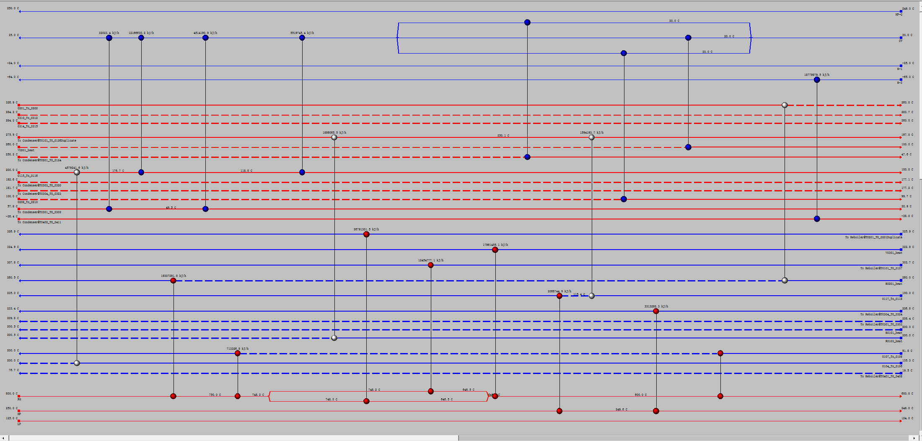
图6-4 step_1 去除回路后的换热网络
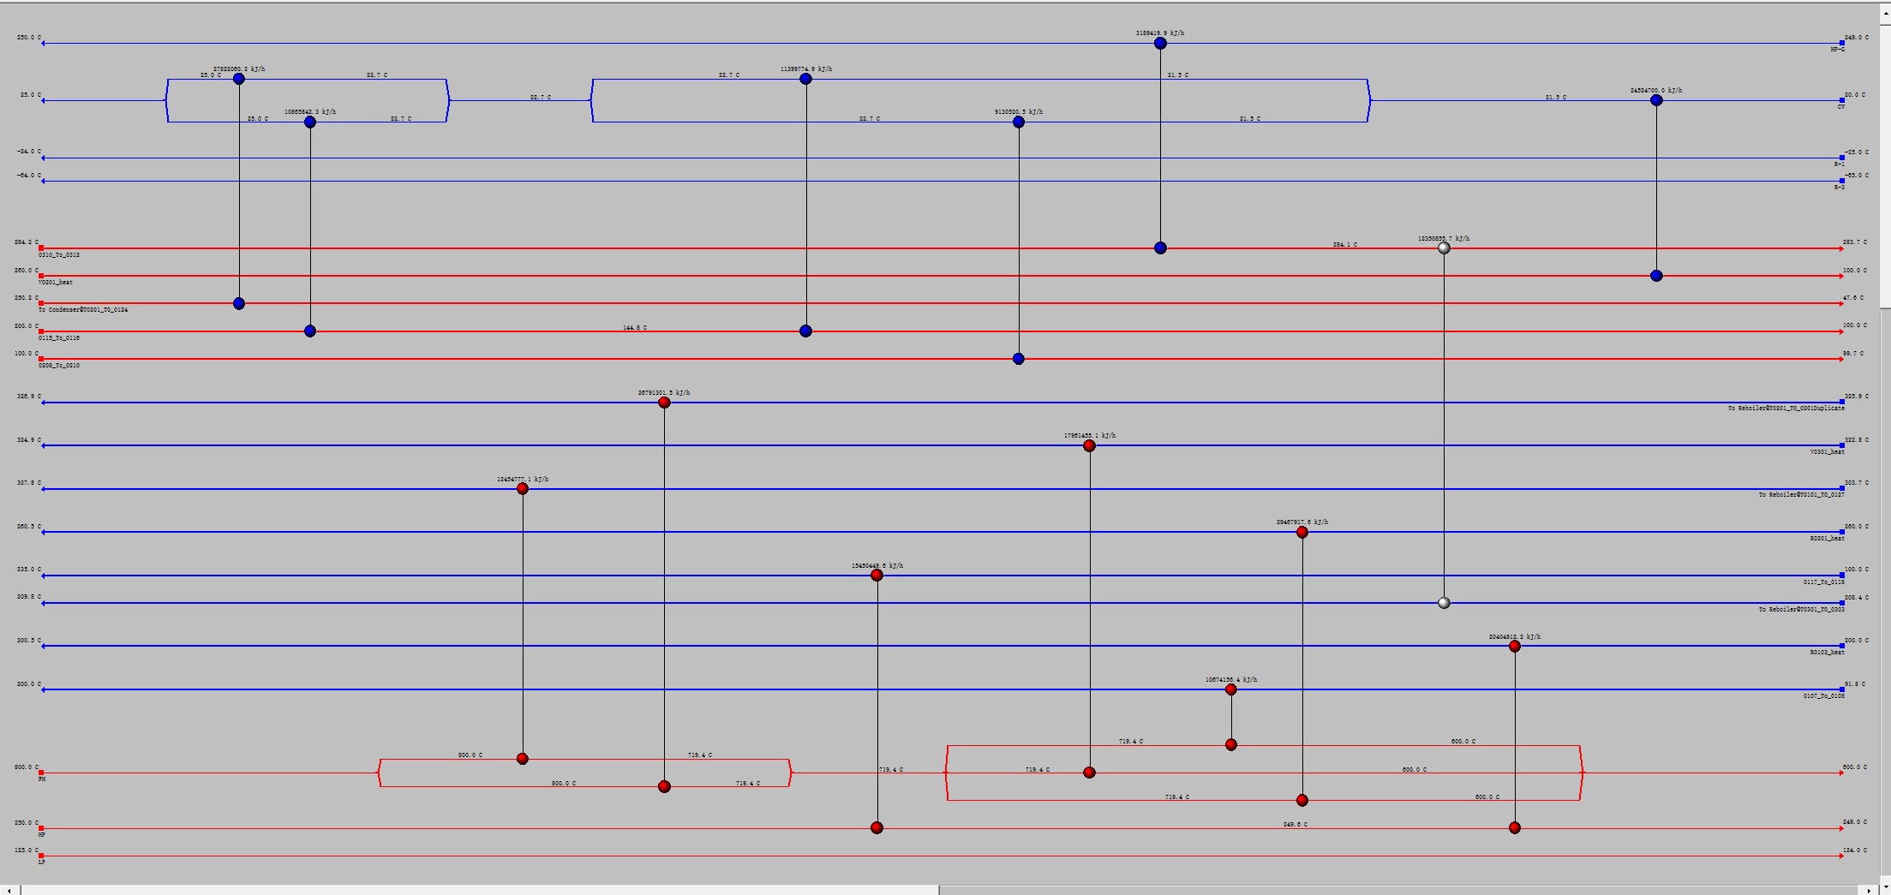
图6-5 step_2 删除远距离换热后的换热网络
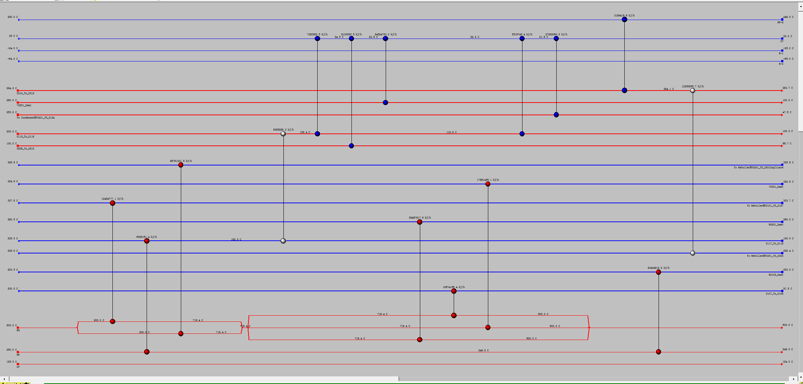
图6-6 step_3 调整分率后的换热网络
综上，以节能综合经济效益为目标，经过以上五个步骤调整后，将换热网络优化为下图：
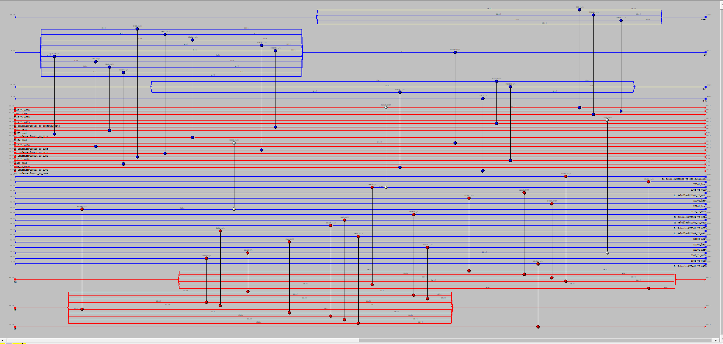
图6-7 优化后的换热网络
优化后的换热网络所需要的换热器数目为37台，包括3台热量回收利用换热器。

第七章 节能技术

热泵精馏技术
在无热泵技术的情况下，组合曲线如图7-1所示:

图7-1 组合曲线（不含热泵精馏）
热流体温焓曲线在270℃的平台区（T0302冷凝器）温位略低于冷流体温焓曲线在320℃的平台区（T0302再沸器），T0302塔顶和塔底温差较小，且存在较大的相变热，故考虑采用热泵精馏以达到较好的节能效果。由组合曲线可知热平台能量较大但温差较小不足以达到最小传热温差，使过程中可供回收的热量很少，如果通过改变物质的汽化温度，使两平台“错开”，从而回收更多的能量。结合以上两点，采用热泵技术的技术进行能量的回收利用。通过热泵技术，将功转化成热能，提高流股的温位，使原本不能换热的流股可以进行换热，从而减少公用工程的用量。这样，消耗少量电能（用以做功）便可以节省大量的冷量与热量，从而节能。将精馏塔T0302的冷凝器取消，直接引出塔顶气相，通过压缩机加压，使得塔顶气相的温度提高一个等级，作为热源至塔釜再沸器换热，放出热量冷凝，再经节流阀减压降温，分流后，一部分液体回流至塔内进行再次分离，一部分经循环冷却水降温后进入下一精馏塔，塔釜则在换热过程中已经达到再沸负荷的要求，其结构如图7-2所示：
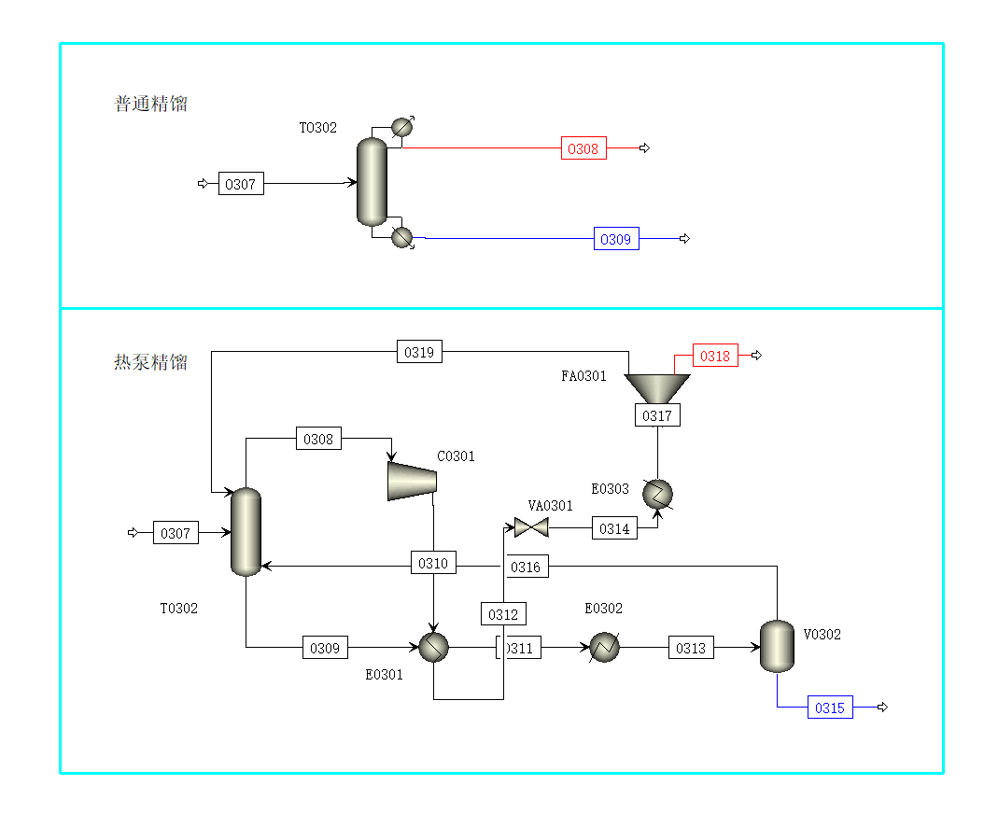
图7-2 热泵技术应用前后流程对比
表7-1 热泵技术应用前后能耗对比表
项目 | 普通精馏 | 热泵
热公用工程/kW | 19325.5 | 4989.42
冷公用工程/kW | 17021.1 | 4316.8
泵能耗/kW | 0 | 181.3 *2.56= 464.13
总能耗/kW | 36346.6 | 9770.35
节省能耗（kW） | 26576.25
从表7-1中可以看出，使用热泵精馏虽然将增加部分设备投资费用，但是同时也将大大节约能耗，综合考虑，使用热泵精馏技术可以使本流程更为经济节能。
表中数据表明，热泵技术相比于无热泵技术的T0302精制塔减少能耗26576.25kW，节省幅度达73.12%，可见利用热泵技术通过改变组合曲线的温位，改变组合曲线热平台，实现了更大程度的热回收，成功达到了节能的目的。

第八章 总结
本项目使用了热集成节能技术，运用了Aspen Energy Analyzer V11软件，实现了较大能量回用的换热网络设计。由于本工艺流程大部分模块处于较高温，热量损失较大。本工艺通过换热网络实现热量回收，结合热泵节能技术，实现了能量的高效回收利用，全流程中绝大多数加热需求最终可以通过回收的能量实现。
优化完成后所得的换热网络图如下：

图8-1 最终换热网络设计方案
对原始工艺流股进行流程优化和换热网络设计前后，公用工程使用情况如下表所示，需特别注意的是，“原始工艺流股”模拟结果中未包含对反应器加压水出口蒸汽热量的回收利用，而实际工艺对该部分蒸汽采取了合理的利用。下表中“原始工艺流股”、“改进工艺流股”、“换热网络优化”公用工程信息分别依据“1-全流程(不含节能技术，不含换热网络).bkp”、“2-全流程(含节能技术，不含换热网络) .bkp”、“3-全流程(含节能技术，含换热网络).bkp”中的公用工程信息计算。
表8-1优化前后公用工程信息表
项目 |  | 原始工艺流股 | 改进工艺流股 | 换热网络优化
热公用工程/kW |  | 5.84E+04 | 4.40E+04 | 4.07E+04
冷公用工程/kW |  | 5.69E+04 | 4.38E+04 | 4.05E+04
合计/kW |  | 1.153E+05 | 8.78E+04 | 8.12E+04
能耗减少量/% | 热公用工程 | - | 24.66% | 30.31%
 | 冷公用工程 | - | 23.02% | 28.82%
 | 合计 | - | 23.85% | 29.58%

